Пальчиковые игры с пользой для развития речи детей раннего возраста

Работая с детьми раннего возраста много лет, я замечаю, что проблема развития речи становиться актуальной с каждым годом. Учеными доказано, что речь связана с развитием мелкой моторики. Мелкая моторика формируется постепенно, у каждого ребенка – это индивидуальный процесс, происходящий своими темпами.
Воспитание двигательных навыков необходимо проводить в ходе интересных и понятных детям игр – упражнений с пальчиками, озвученных потешками, сказками, разнообразными стихотворными текстами. Игры эти очень эмоциональны, увлекательны. Они способствуют развитию речи, творческой деятельности. Пальчиковые игры – как бы отображают реальность окружающего мира – предметы, животных, людей их деятельность, явления природы. В ходе этих игр дети, повторяя движения взрослых, активизируют моторику рук. Тем самым вырабатывается ловкость, умение управлять своими движениями, концентрировать внимание на одном виде деятельности.
Персонажи и образы пальчиковых игр: паучок и бабочка, коза и зайчик, дерево и птица, солнышко и дождик нравятся малышам с полутора – двух лет, и дети с удовольствием повторяют за взрослыми тексты и движения. Одни пальчиковые игры готовят малыша к счету, в других – ребенок должен действовать, используя обе руки, что помогает лучше осознать понятия выше и ниже, сверху и снизу, право и лево. Игры, в которых малыш ловит или гладит руку взрослого или другого ребенка, хлопает его по руке, или загибает пальцы партнера по игре, важны для формирования чувств уверенности у ребенка.
Произносить тексты пальчиковых игр воспитатель должен максимально четко и выразительно: то повышая, то понижая голос, делая паузы, подчеркивая отдельные слова, а движения выполнять синхронно с текстом или в паузах. Малышам трудно проговорить текст, им достаточно выполнять движения вместе с воспитателем или с его помощью. Для некоторых игр можно надевать на пальчики бумажные колпачки или рисовать на подушечках пальцев глазки и ротик. Дети до двух лет хорошо воспринимают пальчиковые игры, выполняемые одной рукой. Трехлетние малыши осваивают уже игры, которые проводятся двумя руками, например, одна рука изображает домик, а другая кошку, вбегающую в этот домик.
Работу по развитию движений пальцев и кисти рук следует проводить систематически по 3-5 минут ежедневно.
Выполняя пальчиковые различные упражнения, ребенок развивает мелкие движения рук. Пальцы и кисти приобретают хорошую подвижность, гибкость, исчезает скованность движений. Как правило, если движения пальцев развиты в соответствии с возрастом, то и речевое развитие ребенка в пределах возрастной нормы. Поэтому тренировка движений пальцев и кистей рук является важнейшими факторами, стимулирующими речевое развитие ребенка, способствующим улучшению артикуляционных движений, подготовки кисти рук к письму и что не менее важно, мощным средством, повышающим работоспособность коры головного мозга, стимулирующим развитие мышления ребенка.
Обязательной частью каждого занятия является пальчиковая гимнастика. Другими составляющими частями занятия является различные дидактические задания: работа с пуговицами, прищепками и другим мелким материалом, различные варианты мозаики с целью развития тактильной чувствительности, а также рисование по трафаретам и другие графические упражнения.
Таким образом, развитие мелкой моторики осуществляется как в системе занятий, та и в виде рекомендаций родителям. Развитие мелкой моторики является неотъемлемой частью каждого занятия и по возможности должно предшествовать речевой активности детей.
Уровень развития мануальной (ручной) моторики является важным показателем физического, речевого и нервно-психического развития речи.

Пальчиковые игры

Деревья
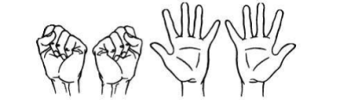 | Появились мы из почки  Поутру дрожат листочки.  (Поднять обе руки ладонями к себе, широко расставив пальцы)
Лиса
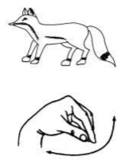 |  | Лиса по лесочку петляла,  хвостом следы заметала.  (Соединить все подушечки пальцев руки и движениями пальцев и запястья раскачивать кисть вверх – вниз, затем вправо – влево)
Веер
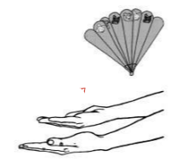 |  | Если в знойный летний день  даже двигаться нам лень  – мы возьмем красивый веер,  И подуем легкий ветер…  (Расслабить руки от локтя, превратив их в большой веер, которым обмахивают лицо в жаркий день).
Уточка
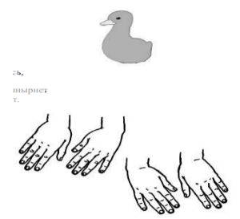 |  | Уточка плывет  То нырнет, то вынырнет  Лапками гребет  (Совершать плавные движения кистями обеих рук справа налево, затем имитируя движения лапок утки в воде)
Овощи
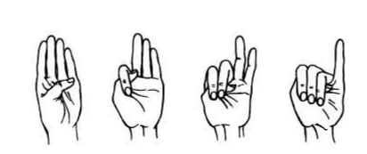 |  | Собираем мы в лукошко  И морковку, и картошку.  Огурцы, фасоль, горох  - урожай у нас не плох.  (Поочередно пригибать пальчики к ладошке, начиная с большого. Со слов: «урожай у нас не плох», охватывать весь кулачок)
Кулачок
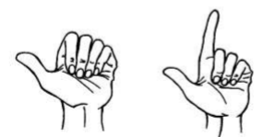 |  | Как фасолинки в стручке  Наши пальцы в кулачке.  Кулачки мы разгибаем  И фасольки рассыпаем.  Раз, два, три, четыре, пять.  (Согнуть пальцы в кулачок, затем по очереди разгибать их, начиная с большого пальца.

